Утверждаю:
Директор МБУК «Каневская
Библиотечная система»
___________ В.Н.Сахранова

«В гостях у юбиляров-2023»

Книги-юбиляры и писатели-юбиляры – 2023 г.
проект по продвижению детского чтения

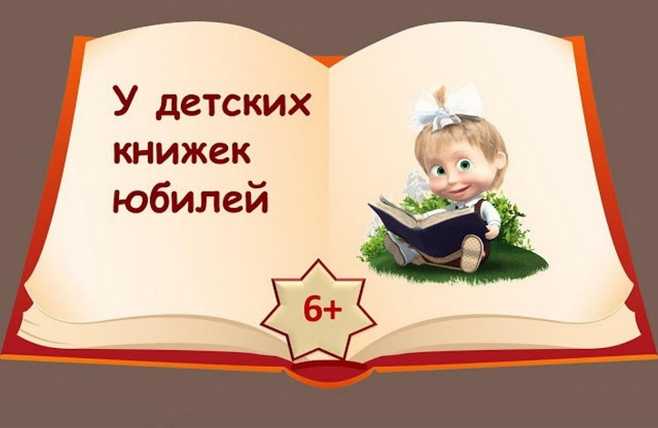

Автор-составитель проекта:
заведующая библиотеки-филиала № 4, библиотеки
духовного возрождения
Коновалова С.А.

ст. Каневская
2022

- Краткое описание проекта
В последние десятилетия в России, как и во многих странах мира, продолжается процесс падения уровня грамотности и читательской культуры населения. В результате кардинальных перемен в жизни общества, произошедших за последние двадцать лет, статус чтения, его роль, отношение к нему сильно изменились. Особенно остро стоит вопрос в области детского чтения. Современные поколение мало читает, меняется репертуар, длительность, способы чтения детей. Информационная революция продолжает оказывать сильное влияние не только на чтение детей, но и семьи, в том числе, она проявляется в утрате интереса к книгам, входившим в чтение нескольких предыдущих поколений.
Проект «В гостях у юбиляров-2023» призван через различные формы библиотечной работы приобщить детей к чтению лучших образцов русской и зарубежной детской литературы, вызвать интерес, чтобы чтение стало для ребенка не скучной обязанностью, а интересным времяпровождением, источником знаний.

- Обоснование проекта
Продвижение книги и чтения, формирование читательской культуры у молодого поколения является одной из актуальных задач библиотек. Детское чтение - один из важнейших перспектив духовности, интеллекта, культуры народа, нации, общества. Ведь именно чтение формирует мировоззрение, закладывает многие нравственные качества, создает творческую, самостоятельно думающую личность. Для решения данных задач, библиотеки в своей деятельности применяют различные формы и методы продвижения чтения.
3. Цели проекта
3.1. стимулировать у детей потребность в чтении лучших образцов русской и зарубежной литературы;
3.2. способствовать воспитанию художественного вкуса и культуры чтения через библиотечные формы работы;
3.3. повысить читательскую активность читателей.

4. Задачи проекта
4.1. популяризация произведений русской и зарубежной литературы – книг-юбиляров 2023 года, знакомство читателей с творчеством писателей - юбиляров;
4.2. раскрытие богатейшего потенциала книги и чтения, информационных ресурсов библиотеки;
4.3. закрепление информации с помощью игровых литературных форм работы с детьми;
4.4.способствовать формированию у детей устойчивой потребности в чтении – источнике познания мира и самих себя.
5. Участники проекта
Руководитель проекта – заведующая библиотекой Светлана Александровна Коновалова.
Участники проекта – сотрудники библиотеки, учащиеся 1-4, 5-6 классов школ Каневского района, воспитанники воскресной школы.

6. Партнеры проекта
МБОУ СОШ № 1, 4, 6, лицей.
7. Срок реализации проекта
январь 2023 – декабрь 2023 года.
8. Методы реализации проекта
8.1 организация и проведение массовых мероприятий;
8.2 издание библиографических пособий малых форм;
8.3 индивидуальные беседы по культуре чтения.

9. Содержание проекта

№ п/п | Название мероприятия | Форма  проведения | Дата | Ответственный
мероприятия
1. | Деревянный шалунишка подружиться мог бы с книжкой | Викторина по повести-сказке А. Толстого «Золотой ключик, или Приключения Буратино» | январь | Коновалова С.А., Волкова Е.А.
2. | В стране дремучих трав | Литературное знакомство с творчеством М. Пришвина | февраль | Коновалова С.А., Волкова Е.А.
3. | Кто не знает дядю Степу? | Литературная игра по книге С. Михалкова «Дядя Степа» | март | Коновалова С.А., Волкова Е.А.
4. | Рассказы о всякой живности | Громкие чтения  (по творчеству В. Чаплиной) | апрель | Коновалова С.А., Волкова Е.А.
5. | Учиться можно с увлечением | Презентация книжной выставки (по творчеству А. Усачева) | июль | Коновалова С.А., Волкова Е.А.
6. | Веселые истории в картинках и стихах | Встреча со сказкой (к 120-летию со дня рождения В. Сутеева) | июль | Коновалова С.А., Волкова Е.А.
7. | Жил-был однажды лесной голосок | Литературная пятиминутка (по творчеству Г. Скребицкого) | июль | Коновалова С.А., Волкова Е.А.
8. | В азбуке этой буквы живые | Конкурс чтецов (по книге Б. Заходера «Мохнатая азбука») | сентябрь | Коновалова С.А., Волкова Е.А.
9. | Мы с тобой друзья, дедушка | Беседа (к 115-летию со дня рождения Н. Носова) | ноябрь | Коновалова С.А., Волкова Е.А.
10. | Смешные рассказы о школе | Час хорошего настроения (к 110-летию со дня рождения В. Драгунского) | ноябрь | Коновалова С.А., Волкова Е.А.
11. | Волька и старик Хоттабыч | Тест по сказке Л. Лагина «Старик Хоттабыч» | декабрь | Коновалова С.А., Волкова Е.А.
Информационно – библиографическая деятельность
1. | «Мы – хозяева природы, а она для нас – кладовая солнца» | Рекомендательный список литературы для уч-ся 5-7 кл. | февраль | Волкова Е.А.
2. | «Добрый сказочник Сутеев» | Буклет  для уч-ся начальной школы  (по творчеству В. Сутеева) | июль | Волкова Е.А.
3. | «Николай Носов – талант, отданный детям» | Буклет  Для учащихся 5-7 кл. | ноябрь | Волкова Е.А.

10.Ожидаемые результаты
- повышение у детей интереса к чтению художественной литературы как к произведению искусства, источнику знаний;
- положительное влияние чтения на интеллектуальное и нравственное развитие детей;
- активизация творческих способностей учащихся через игровые, конкурсные программы.

Заведующая библиотекой – филиалом № 4 С.А. Коновалова

